|  |
| --- |
| Var2 |

|  |  |  |
| --- | --- | --- |
| No Cert | : | Var1 |



**SERTIFIKAT**

**MITSUBISHI L300 FLEET PAKET**

Diberikan kepada :

|  |  |  |
| --- | --- | --- |
| Nama Pemilik | : | Var3 |
| Nomor Rangka | : | Var4 |
| Nomor Mesin | : | Var5 |
| Tanggal Pendaftaran | : | Var6 |
| Tanggal Expired | : | Var7 |

Berhak mendapatkan **Paket Engine** pelayanan Perawatan Berkala dengan mengikuti syarat dan ketentuan yang berlaku

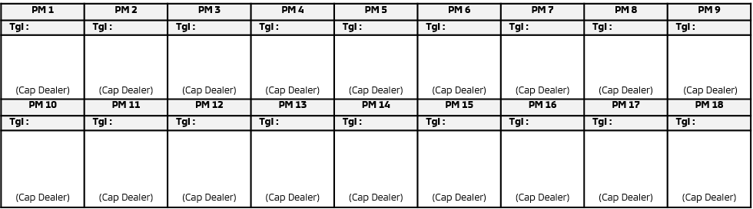

**Syarat & Ketentuan**

1. Fleet Service Package dapat dibeli di seluruh Dealer Resmi Mitsubishi.
2. Paket ini ditujukan untuk kendaraan baru khusus pelanggan fleet mengacu pada periode paket.
3. Fleet Service Package mencakup pekerjaan sesuai dengan pergantian part yang sudah ditentukan dan data kendaraan sudah terdaftar sebagai pelanggan fleet.
4. Paket ini dapat digunakan dalam rentang waktu perawatan di setiap 5.000 KM (All New Triton & L300) serta di setiap 10.000 KM (Xpander & All New Pajero Sport).
5. Didalam item penggantian paket ini, terdapat beberapa item yang tidak termasuk dalam regular Periodical Maintenance yang ada pada Service Booklet.
6. Kategori pelanggan fleet yang tidak memiliki bengkel mendapatkan Sertifikat ini jika membeli Fleet Service Package dan dapat digunakan di seluruh Dealer Resmi Mitsubishi.
7. Pelanggan fleet wajib membawa sertifikat ini pada saat ingin melakukan servis menggunakan paket ini ke Dealer.
8. Saat paket ini digunakan, pelanggan fleet berhak mendapatkan cap Dealer pada sertifikat ini di setiap servis.
9. Customer dapat melakukan penggantian/servis di Dealer mana saja.
10. Pekerjaan & Penggantian part diluar paket ini akan dikenakan biaya tambahan.
11. Paket yang dibeli tidak dapat dibatalkan dan tidak dapat diuangkan.
12. Paket ini tidak dapat dialihkan ke pemilik berikutnya jika kendaraan dijual.
13. Semua syarat dan ketentuan harus mengikuti prosedur dari service booklet & ketentuan lain yang diatur MMKSI.